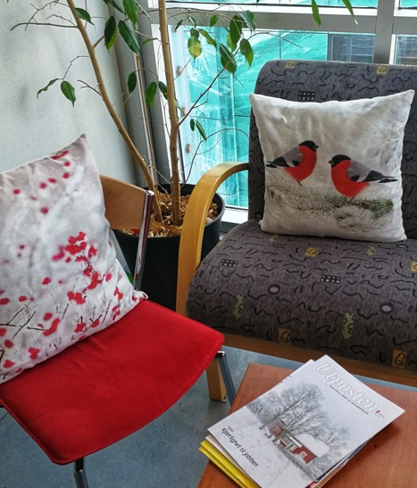
Styret i Norsk samfunnsmedisinsk forening (NORSAM)
møter
Institutt for samfunnsmedisin (ISM)
Helsevitenskapelig fakultet,
UiT Norges arktiske universitet

4. april 2019, Campus Tromsø

Program

Møtested: Rådsrommet i «gamle MH» med utsikt mot UNN, opp én etg. fra østvendt inngang
MH U7.220 – finnes på interaktivt kart (bruk MH U7.220): https://uit.no/campustromso

09:15 - 10:00: Møte med NSDM (v/ leder, ph.d, Helen Brandstorp og forskningsleder og første amanuensis Birgit Abelsen)
Tema: akuttmedisinsk samhandling utenfor sykehus, primærhelseteam, rekruttering og stabilisering av leger og annet helsepersonell

10:00 – 10:45: Møte med Allmennmedisinsk forskningsenhet i Nord – professor i medisinsk antropologi Mette Beck Risør og muligens professor i allmennmedisin Hasse Melbye?

Møtested: MH L11.202 (opp til plan 11)
11:00 – 12:00: NORSAM presenterer seg på det allmennmedisinske miljøets ukentlige torsdagsmøte og møter representanter fra Allmennmedisinsk Forskningsenhet (AFE), Primærmedisinsk fagenhet og NSDM.

Møtested: MH L11.203 (over til naborommet)
12:00 – 12:30 - Lunch

12:30 – 13:30: Møte med Primærmedisinsk fagenheten ved leder og første amanuensis May-Lill Johansen, der tema er undervisning i samfunnsmedisin

13:30 – 14:15: Møte med NAFKAM (Nasjonalt forskningssenter innen komplementær og alternativ medisin) ved informasjonssjef Ola Lillenes.

14:30 – 15:00: Møte med Senter for samisk helseforskning ved leder, professor Ann Ragnhild Broderstad

15:00 – 15:30: Møte med leder for ISM, professor Magritt Brustad, som gir en presentasjon av instituttet.

Pause

16:30: Møte med professor i forebyggende medisin Maja-Lisa Løchen som vil snakke om Tromsø undersøkelsen og noe om undervisning på medisinstudiet

Avreise til Sommarøy

